ВПР 2023-2024 учебный год
В 2023–2024 учебном году ВПР будет охватывать 4–8 и 10–11 классы с различными расписаниями и списками предметов для каждого класса.
!!! В 2023-2024 учебном году ВПР будет проходить в течение трех месяцев, а именно в марте, апреле и мае. Контрольные секции в российских школах планируется провести с 15 марта 2024 года по 20 мая 2024 года.
!!! Обращаем ваше внимание, что эти даты могут быть изменены.
Начальные классы
Начиная с 4 класса у детей будет возможность взять на себя ответственность за отдельные секции. С 2024 года расписание ВПР начальной школы будет состоять всего из трех предметов. русский язык (диктант +12 заданий) работа займет 2 урока; математика (12 заданий на вычисление и решение задач); окружающий мир (10 заданий).
Средние классы
В средних классах предметы делятся на две категории: обязательные предметы, которые должны сдавать все учащиеся вне зависимости от профиля, и дополнительные предметы, которые выбираются по профилю или случайным образом из перечня, утвержденного Рособрнадзором. В результате конкретные предметы, которые изучают дети, могут различаться в разных школах, но общее количество предметов в каждом классе должно оставаться одинаковым.
Старшая школа
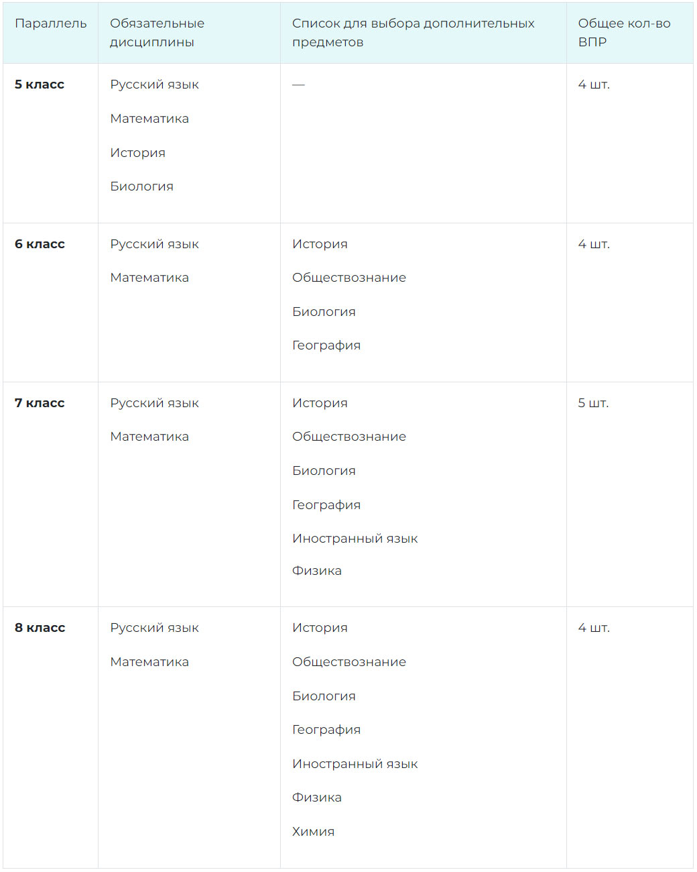
В 10 классе школьникам предлагают сдавать географию, поскольку в 11 этот предмет уже не изучается. В 11 классе у учащихся есть два варианта сдачи экзаменов. Первый вариант представляет собой единый многопредметный тест, охватывающий все дисциплины социально-гуманитарного цикла. Второй вариант позволяет выбрать несколько дисциплин из списка предметов, хотя точное количество предметов еще не определено. Базовый список предметов на выбор включает историю, биологию, географию, иностранный язык, физику и химию. Важно отметить, что в старшей школе больше нет обязательных экзаменов по математике и русскому языку. Это связано с тем, что учащиеся изучают эти предметы в формате ГИА после окончания 9 и 11 классов.

